**МИНОБРНАУКИ РОССИИ**

**САНКТ-ПЕТЕРБУРГСКИЙ ГОСУДАРСТВЕННЫЙ**

**ЭЛЕКТРОТЕХНИЧЕСКИЙ УНИВЕРСИТЕТ**

**«ЛЭТИ» ИМ. В.И. УЛЬЯНОВА (ЛЕНИНА)**

**Кафедра МО ЭВМ**

**ОТЧЕТ**

**по лабораторной работе №5**

**по дисциплине «Вычислительная математика»**

**Тема: Решение системы линейных алгебраических уравнений методом Гаусса**

| Студент гр. 1303 |  | Беззубов Д.В. |
| --- | --- | --- |
| Преподаватель |  | Лисс А.Р. |

Санкт-Петербург

2022

**Цель работы:**

Найти вектор, являющийся решением СЛАУ с n неизвестными, заданной матрицей коэффициентов A и вектором свободных членов b методом Гаусса., вычислить с помощью математического пакета число обусловленности исходной матрицы. Провести вычисления с использованием данного пакета, а затем сравнить с полученным с помощью написанной программы результатом

**Общие сведения:**

Алгоритм решения СЛАУ методом Гаусса подразделяется на два этапа:

1. На первом этапе осуществляется так называемый прямой ход, когда путём элементарных преобразований над строками систему приводят к ступенчатой или треугольной форме, либо устанавливают, что система несовместна. Для этого среди элементов первого столбца матрицы выбирают ненулевой, перемещают содержащую его строку в крайнее верхнее положение, делая эту строку первой. Далее ненулевые элементы первого столбца всех нижележащих строк обнуляются путём вычитания из каждой строки первой строки, домноженной на отношение первого элемента этих строк к первому элементу первой строки. После того, как указанные преобразования были совершены, первую строку и первый столбец мысленно вычёркивают и продолжают, пока не останется матрица нулевого размера. Если на какой-то из итераций среди элементов первого столбца не нашёлся ненулевой, то переходят к следующему столбцу и проделывают аналогичную операцию.
2. На втором этапе осуществляется так называемый обратный ход, суть которого заключается в том, чтобы выразить все получившиеся базисные переменные через небазисные и построить фундаментальную систему решений, либо, если все переменные являются базисными, то выразить в численном виде единственное решение системы линейных уравнений. Эта процедура начинается с последнего уравнения, из которого выражают соответствующую базисную переменную (а она там всего одна) и подставляют в предыдущие уравнения, и так далее, поднимаясь по «ступенькам» наверх. Каждой строчке соответствует ровно одна базисная переменная, поэтому на каждом шаге, кроме последнего (самого верхнего), ситуация в точности повторяет случай последней строки.

**Выполнение работы:**

1. В качестве входных данных получены следующая матрица и столбец свободных членов:

1. Была составлена программа на ЯВУ Python, реализующая алгоритм решения, описанный в подпрограмме-функции GAUSS из файла GAUSS.cpp
2. В результате вычислений, произведенных с помощью составленной программы, получено решение СЛАУ, а именно следующий вектор-столбец:
3. Проведем вычисления решения уравнения с внесением погрешности в матрицу *А*, найдем относительную и абсолютную погрешности вектора решения и вектора *b*:

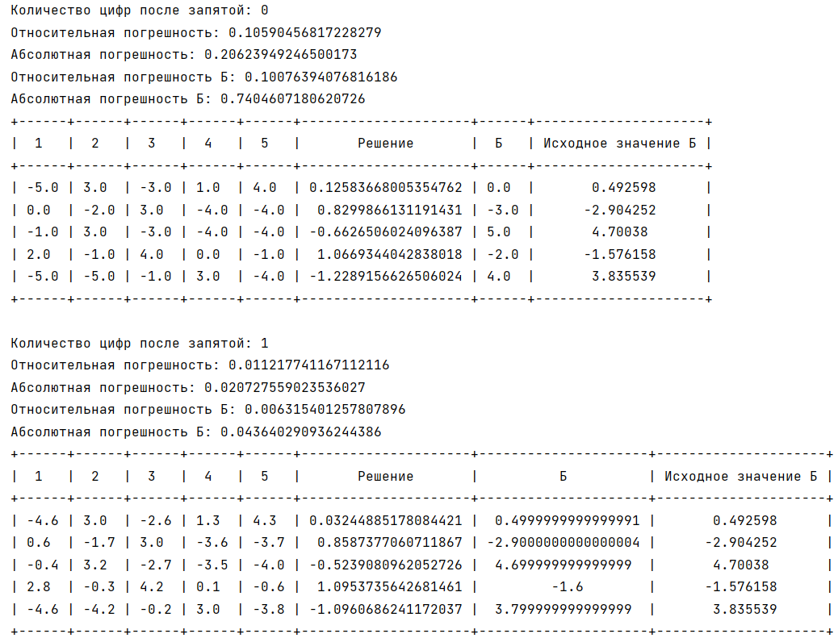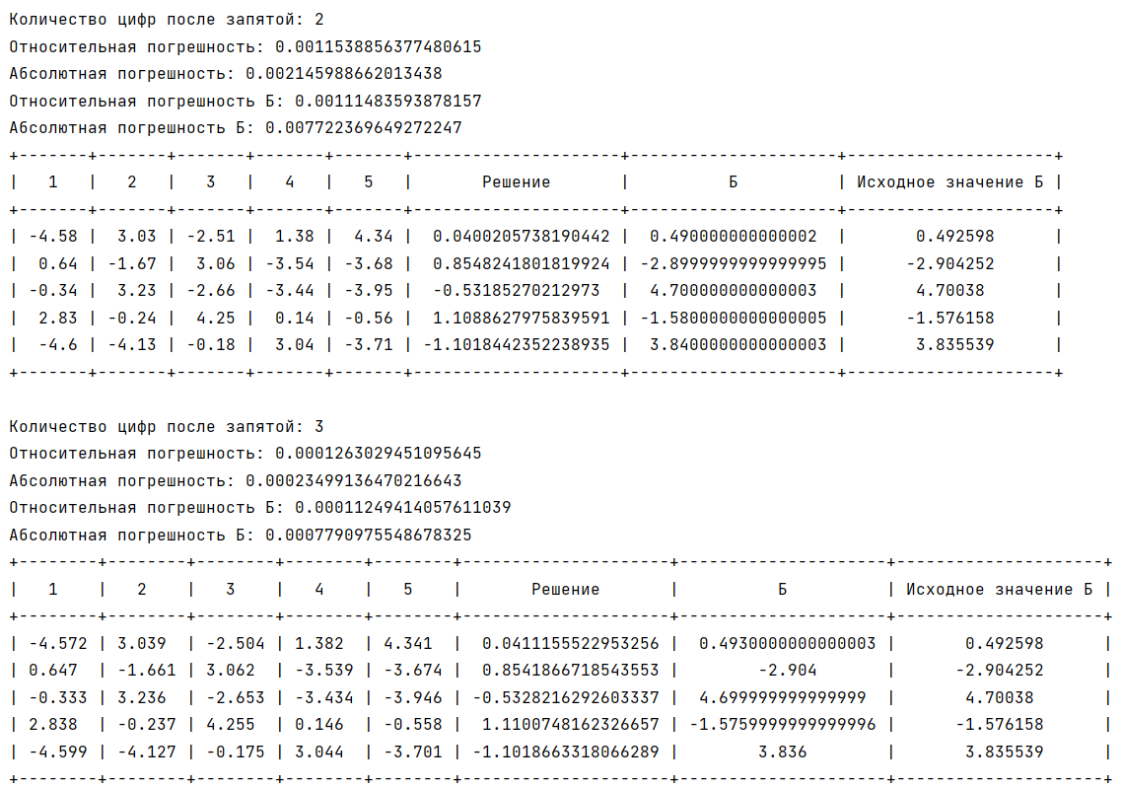

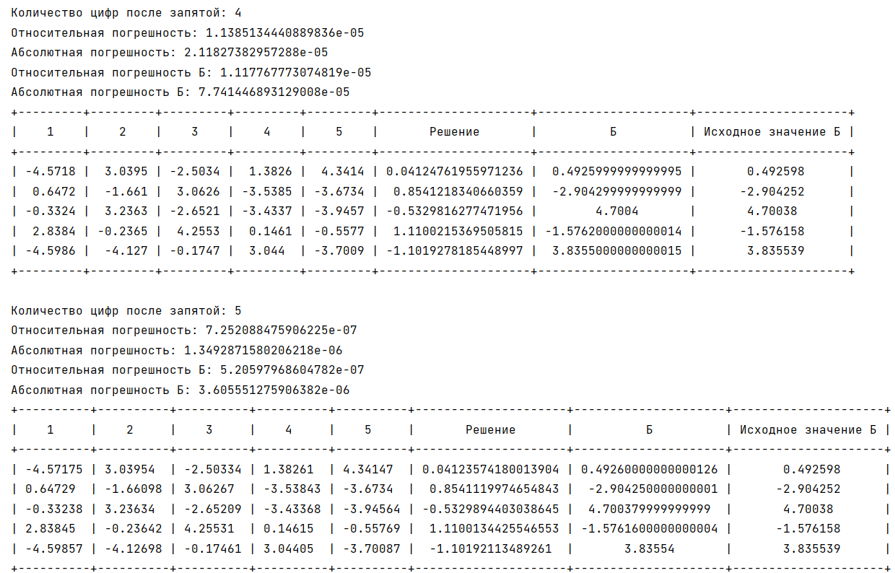

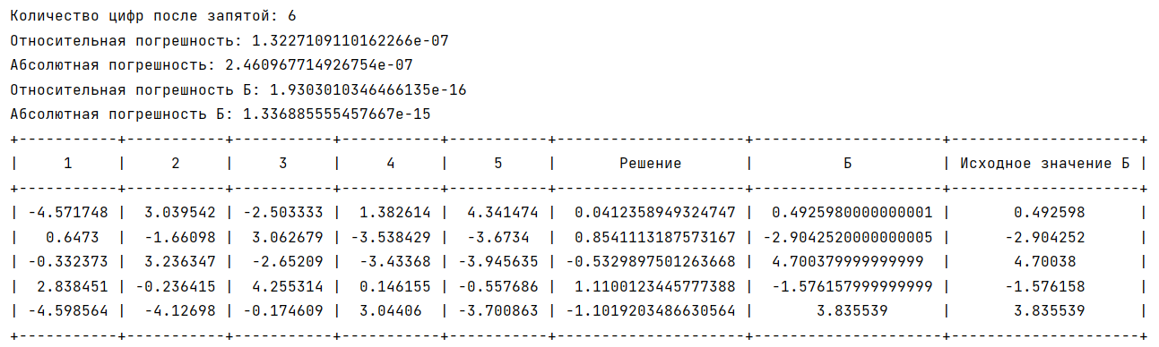

Полученный результат показывает, что чем меньше погрешность исходной матрицы уравнения – тем ближе значение вектора *b* к исходному, что доказывает корректность найденных векторов решения.

Теперь внесем погрешность в столбец *b* и оценим погрешность полученных решений:

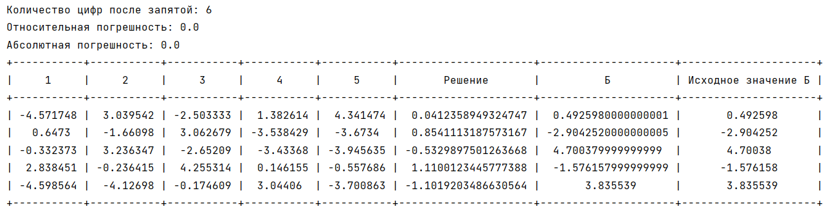

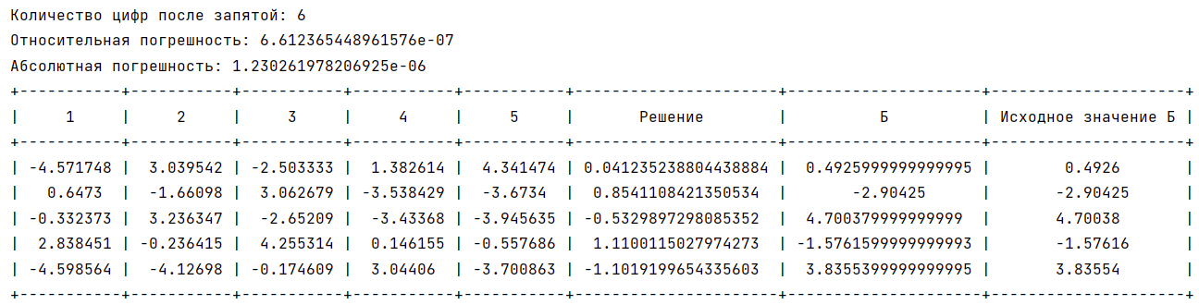

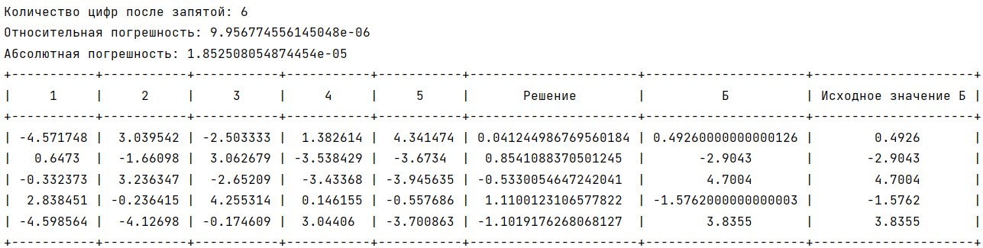

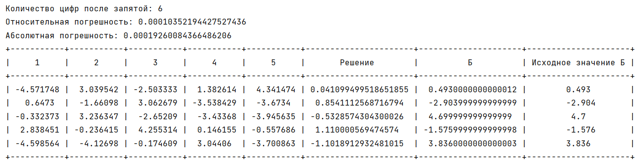

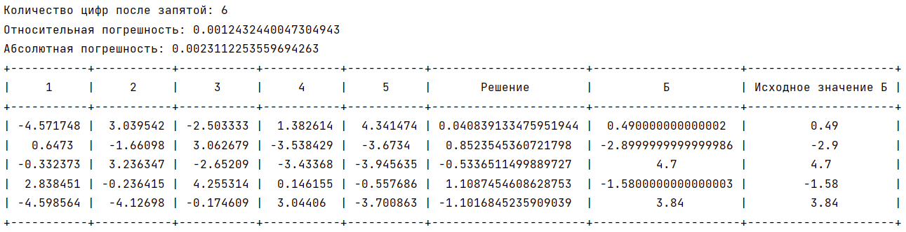

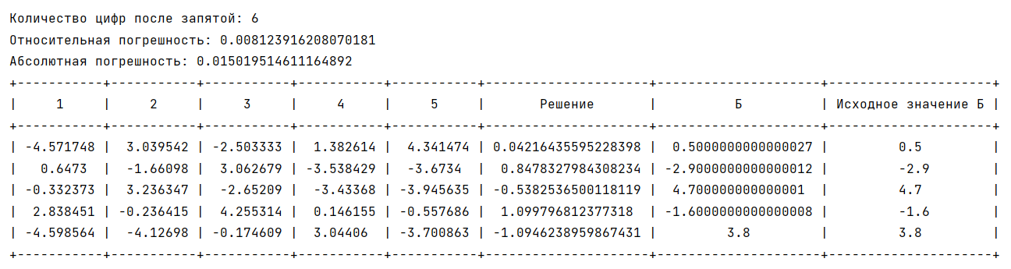

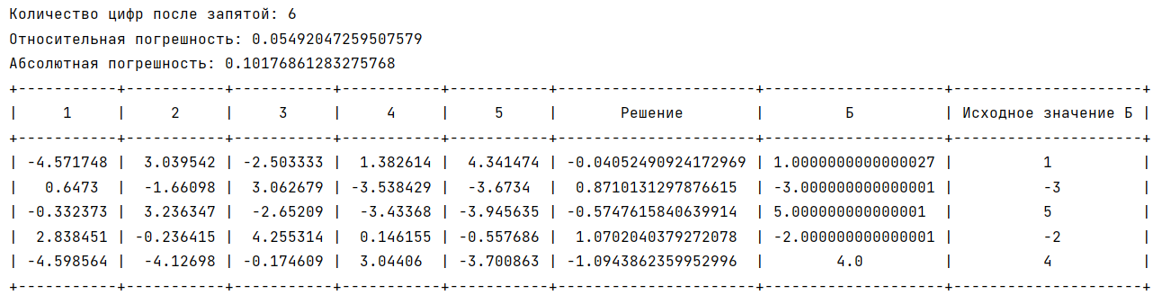

1. Решим данное уравнение с помощью математического пакета *Wolfram mathematic*

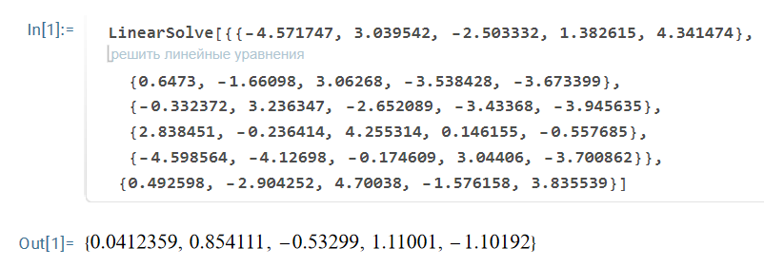

Рис. 1 – Результат вычислений в математическом пакете

Как можно заметить, корни, найденные с помощью *Wolfram* и с помощью написанной программы совпадают, за тем исключением, что в найденный столбец-решение не вносится погрешность, т.к. не происходит округление (примем значение, полученное с точностью свыше 9 знаков за абсолютное).

1. Найдем число обусловленности матрицы с помощью математического пакета:

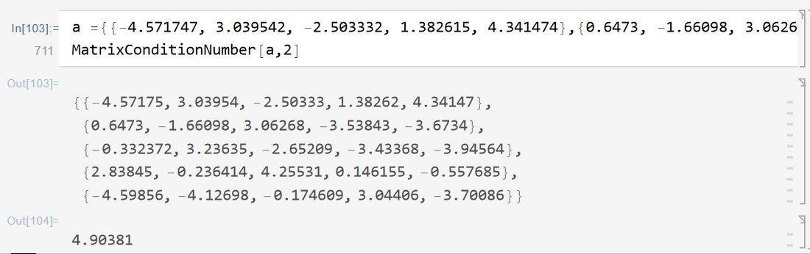

Рис. 2 – Число обусловленности данной матрицы

Т.к. значение числа обусловленности не сильно больше 1, то можно судить о том, что в данном случае задача обусловлена хорошо.

**Вывод:**

Была реализована программа, вычисляющая решение СЛАУ, найдены корни заданной системы с помощью программы и пакета математического ПО, сравнение найденных значений позволяет решить, что программа корректна. Так же найдено число обусловленности матрицы, оно равняется 4.90381.

**Приложение 1.**

График зависимости погрешности найденного решения от погрешности, внесенной в исходную матрицу *А.*

